Муниципальное бюджетное дошкольное общеобразовательное учреждение

«Детский сад общеразвивающего вида №11 «Солнышко»

с. Белое Красногвардейского района Республики Адыгея



**21.03.2023**

**ОТКРЫТОЕ ИТОГОВОЕ ЛОГОПЕДИЧЕСКОЕ ЗАНЯТИЕ    В ПОДГОТОВИТЕЛЬНОЙ К ШКОЛЕ ГРУППЕ**

**«ПУТЕШЕСТВИЕ НА ОСТРОВ ПРАВИЛЬНОЙ РЕЧИ».**

**ЦЕЛИ НОД:**

* Закрепление знаний по разделам программы «Звукопроизношение», «Обучение элементам грамоты», «Лексико-грамматические категории», «Связная речь».
* Интеграция образовательных областей «Социально-коммуникативное развитие», «Познавательное развитие».

**КОРРЕКЦИОННО-ОБРАЗОВАТЕЛЬНЫЕ, РАЗВИВАЮЩИЕ, ВОСПИТАТЕЛЬНЫЕ  ЗАДАЧИ:**

**ОБРАЗОВАТЕЛЬНАЯ ОБЛАСТЬ “СОЦИАЛЬНО-КОММУНИКАТИВНОЕ РАЗВИТИЕ”**

* Совершенствование умения определять «гласный звук», «твердый согласный звук», «мягкий согласный звук»; навыков звукового и слогового анализа слов; навыков составлять из слогов слова и из слов - предложения;
* Совершенствование грамматического строя речи (навыки словообразования);
* Развитие фонематических процессов, речевого слуха, слухового внимания, выразительности речи, внимания, памяти;
* Автоматизация правильного произношения и дифференциация всех ранее поставленных звуков в свободной деятельности;
* Воспитание активности, самостоятельности, инициативности на занятии.

**ОБРАЗОВАТЕЛЬНАЯ ОБЛАСТЬ “ПОЗНАВАТЕЛЬНОЕ РАЗВИТИЕ”**

* Совершенствование навыков и умений работать со схемой;
* Развитие общей и мелкой моторики; общих речевых навыков;
* Воспитание ответственности, сотрудничества на занятии.

**МЕТОДЫ И ПРИЕМЫ**:

* Наглядный  (пособия, картинки);
* Словесный (совместная речевая деятельность);
* Игровой  (сюрпризный момент, динамические паузы, массаж);
* Практический (моделирование, выполнение заданий, упражнений).

**СЛОВАРНАЯ РАБОТА**:  закрепление понятий “звук”, “слог”, “слово”, “предложение”.

**МАТЕРИАЛ И ОБОРУДОВАНИЕ**: Магнитофон, доска, мячи- ежики, оборудование для дыхательной гимнастики. Аудиозапись «звуки моря, ветра».

**ПРЕДВАРИТЕЛЬНАЯ РАБОТА**: знакомство с гласными и согласными звуками, нахождение и придумывание слов с заданным звуком,  деление слов на слоги, работа с предложением, разучивание стихов.

**ИСПОЛЬЗОВАНИЕ ПЕДАГОГИЧЕСКИХ И ЗДОРОВЪЕСБЕРЕГАЮЩИХ ТЕХНОЛОГИЙ:**

Педагогический опыт учителя-логопеда Н.В.Нищевой “Система работы в логопедической группе для детей с ОНР”, Железнова Е. «Пальчиковые игры».

**МЕСТО ПРОВЕДЕНИЯ**:  - логопедическая группа

**КОЛИЧЕСТВО ДЕТЕЙ:** - 3

**ХОД ЗАНЯТИЯ:**

1. **Организационный момент:**

Придумано кем-то просто и мудро

При встрече здороваться: -Доброе утро!

-Доброе утро! - солнцу и птицам.

-Доброе утро! - улыбчивым лицам.

И каждый становится добрым, доверчивым.

И доброе утро длится до вечера.

- Здравствуйте, дорогие ребята!

-Здравствуйте! (отвечают дети) 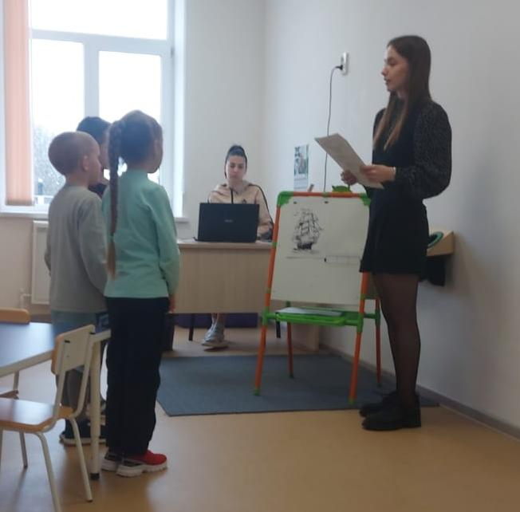

1. **Введение в тему занятия:**

- Ребята, что это за звук?

- Ветер. Он все усиливается!

- Что это он принес?

- Письмо! Давайте прочитаем!

- “*Помогите!  На нашем острове произошла страшная беда. Злой Пират похитил  все звуки речи, и теперь жители нашего острова не могут говорить!  Пират спрятал звуки в свой пиратский сундук. А чтобы найти его, нужно проследовать по пути Злого Пирата и выполнить задания, которые он оставил. За выполнение каждого задания получить букву. Только собрав все буквы можно узнать код замка, открыть сундук и освободить звуки».*

*Королева Правильной речи.*

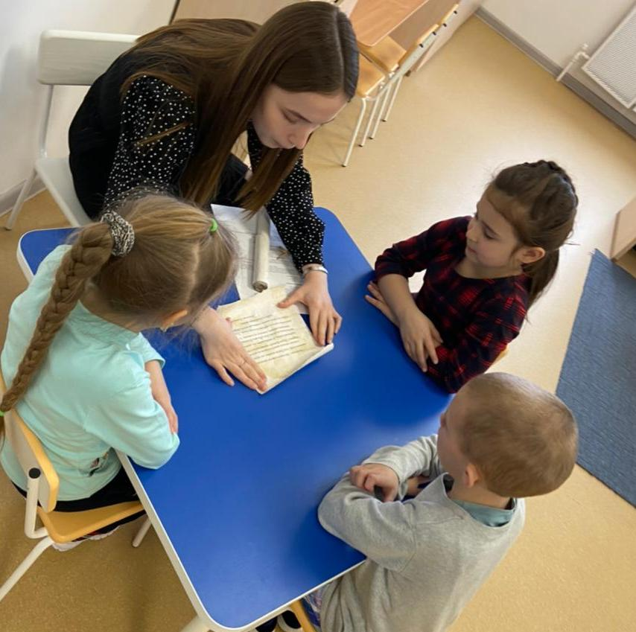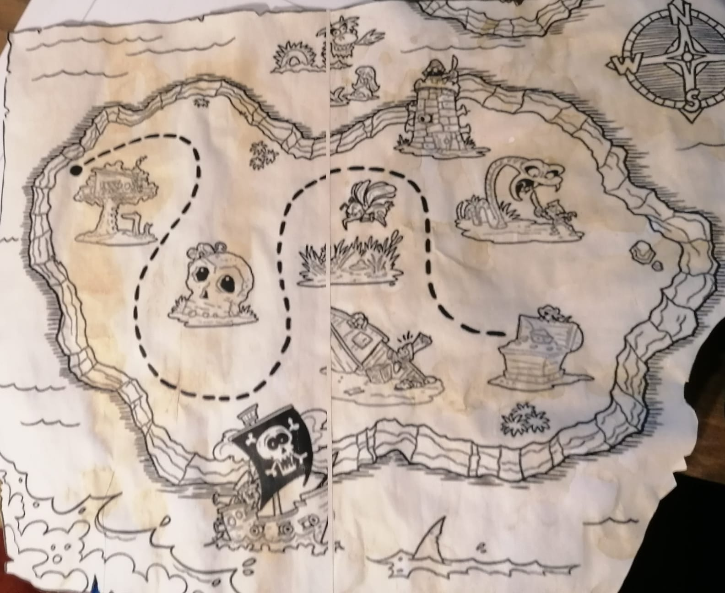

- Здесь приложена карта!

-Ну, что, поможем жителям Острова Правильной речи? Тогда в путь! Но сначала вспомним:

- Какие бывают звуки? (*Звуки бывают гласные и согласные)*

- Скажите, какие звуки мы называем гласными?

1 ребенок:                        Воздух свободно идёт через рот

Нет препятствий разных.

Голос участвует, голос поёт.

Звук получается ГЛАСНЫЙ.

- От гласных звуков зависит громкость, внятность, красота нашей речи.

- Скажите, а какие звуки мы называем согласными?

2 ребенок:                                А СОГЛАСНЫЕ … согласны

Шелестеть, рычать, скрипеть,

Даже фыркать и хрипеть

Но не хочется им петь.

- Какие бывают согласные звуки?  (*твердые-мягкие, звонкие-глухие)*

-Чем обозначаются звуки речи на письме?

-Отлично, молодцы ребята, но перед началом нашего путешествия мы должны подготовиться, поэтому садимся за столы и повторяем за мной (каждому ребенку раздается зеркало)

Раз – окошечко открыли.  
Два – мы дудочку купили.  
Три – в улыбке наши губки.  
На четыре чистим зубки.  
Пять – мы моем потолок.  
Шесть – лошадка «скок да скок».  
Семь – варенье очень любим.  
Восемь – горку делать будем.  
Девять – дружно мы болтаем.  
Десять – ротик закрываем.

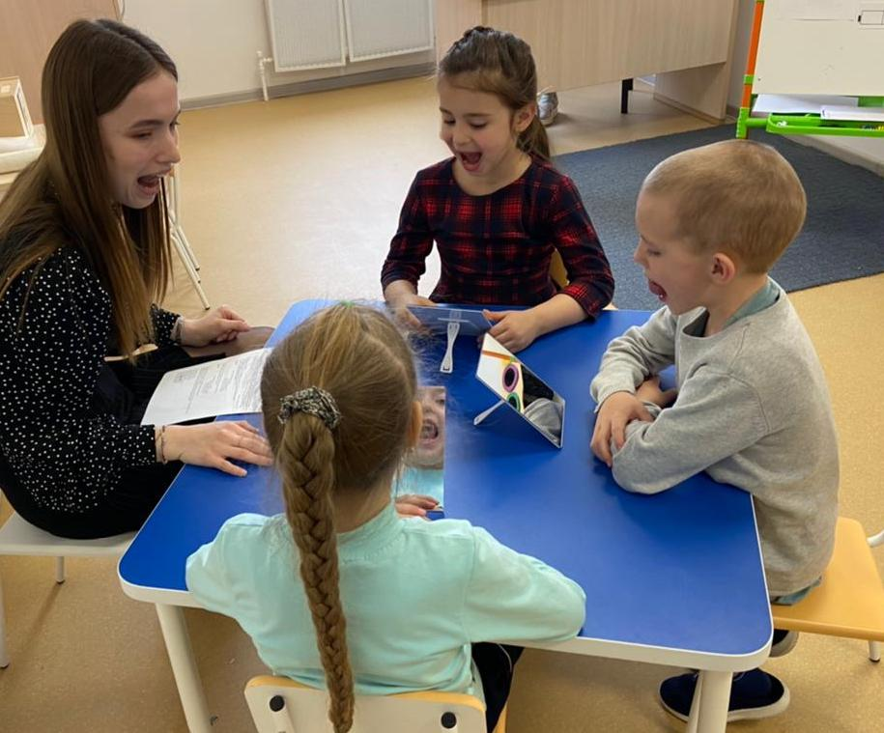

- Молодцы! Ребята, а на чем мы отправимся в это удивительное путешествие? Послушайте загадку:

На суше он родился,  
А на волнах морских сгодился. (Корабль)

Помоги нам, ветерок,

Паруса надуй, дружок!

Скалы впереди, смотри.

Их пройти нам помоги!

- Давайте, поможем нашему кораблю пройти через скалы! *(Дыхательная гимнастика)*

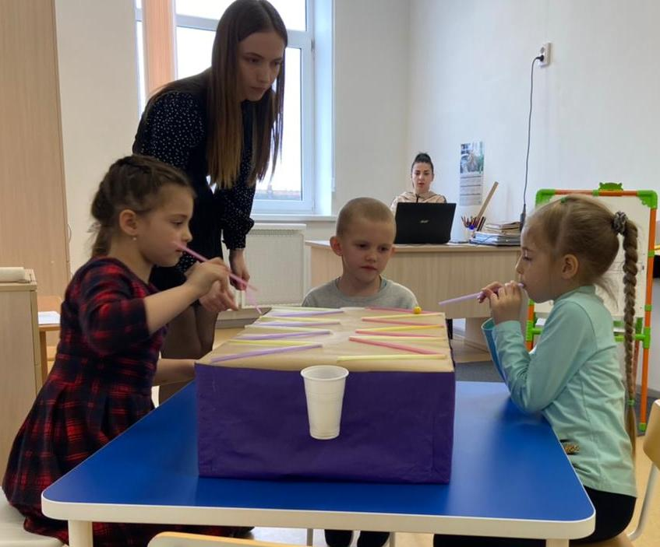    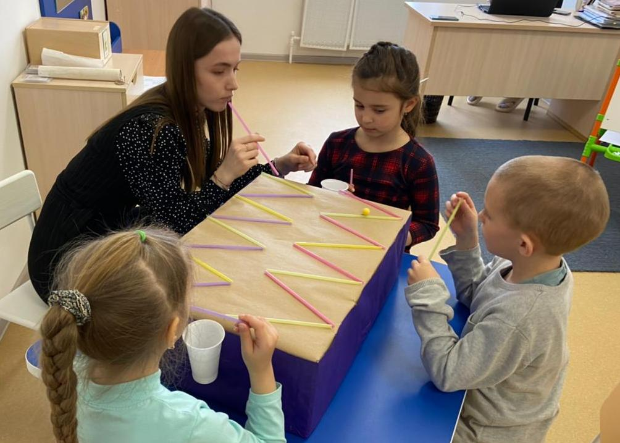

-Мы приплыли на **ОСТРОВ ЗАГАДОК**. Здесь Пират оставил свои Пиратские загадки. Нужно правильно отгадать все загадки и найти где в слове спрятались звуки Р и Рь, поделить слова на слоги, чтобы получить ***первую букву***

* 1. Он железный, острый.

Он срубил весь бор.

Ели все и сосны.

Что это? (топор)

* 1. Посмотрите - у ограды

Расцвела царица сада.

Не тюльпан и не мимоза,

А в шипах красотка… (роза)

* 1. Под сосною у дорожки

Кто стоит среди травы?

Ножка есть, но нет сапожка,

Шляпка есть – нет головы. (Гриб)

* 1. Он гроза морей, Шхун и кораблей. Не рыбак и не солдат, А беспощаднейший… (Пират.)
  2. Достает своей макушкой

У деревьев до верхушки,

Шея, как высокий шкаф,

Добрый в пятнышках… (жираф)

* 1. У широкой мостовой

Встал суровый постовой.

Как посмотрит глазом красным –

Значит, нам идти опасно. (светофор)

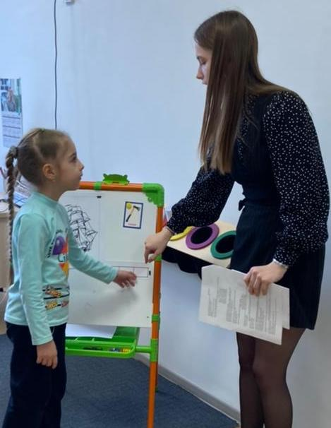

- Мы правильно отгадали загадки, но Пират Буквоед сказал, что слишком легкое было задание. Поэтому нужно выполнить еще одно, чтобы получить подсказку.

**ИГРА «ПОСТАВЬ ПРОПУЩЕННЫЕ БУКВЫ»**

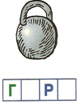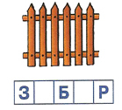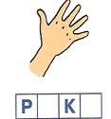

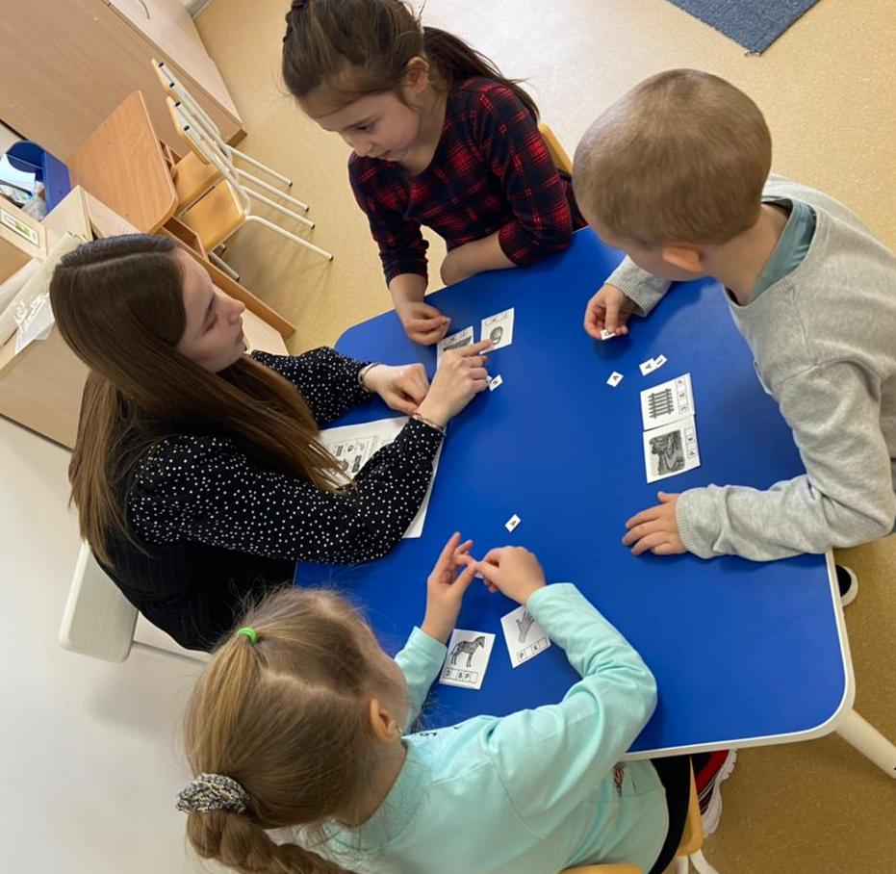

Молодцы ребята, вы получили первую букву.

*Дети получают букву З. (Выставляется на доске)*

- Молодцы! Ну, снова в путь!

**Физ.минутка:**

От зеленого причала оттолкнулся пароход (встать)

Загремели вдруг моторы, (др-др-др)

Наклонился он вперед, (наклоны)

А приборы

Показали полный ход (пробежать по кругу)

- Мы прибыли в **ГРОТ ЧИСТОГОВОРОК.**

 -Я буду читать чистоговорки, ваша задача повторить их правильно и чётко проговаривая звуки.

КОТ МУР-МУР  
Ур-ур-ур - у меня есть кот Мур-мур.  
Ыр-ыр-ыр - со стола украли сыр.  
Ры-ры-ры - не едят коты сыры.  
Ор-ор-ор - вороны сели на забор.  
Ыр-ыр-ыр - у вороны в клюве сыр.  
Рал-рал-рал - вот кто сыр украл.  
Ур-ур-ур - прогони ворон Мур-мур.

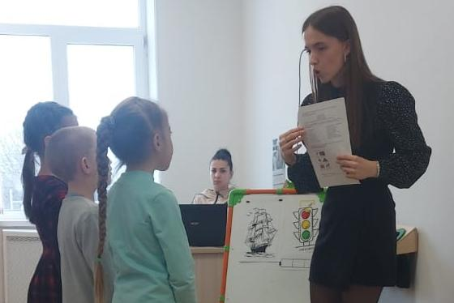

Молодцы, все правильно, вы получили букву… У!

*Дети получают букву У. (Выставляется на доске)*

- Поплыли дальше! Для этого нужно сказать волшебные слова, повторяйте:

Оре-оре-оре – корабль вышел в море,

Ря-ря-ря – вокруг синие моря,

Ор-ор-ор –ревет мотор.

Впереди вижу  **ПОЛЯНУ ПЕРЕПУТАННЫХ СЛОГОВ.**

Я  ДАЮ ЗАДАНИЕ  ВАМ:

ВСЁ РАССТАВИТЬ ПО МЕСТАМ!

СО СЛОГАМИ НЕТ ТУТ ЛАДА...

ПЕРЕСТАВЬТЕ ВСЁ КАК НАДО!

Ва-тра (трава), ду-га-ра (радуга), му-вей-ра (муравей), шка-ро-ма (ромашка), ро-вед (ведро).

-  Сколько слогов в слове?

- Молодцы! Вы справились!

*Дети получают букву К (выставляется на доске)*

**Пальчиковая гимнастика с «мячом-ежиком»**

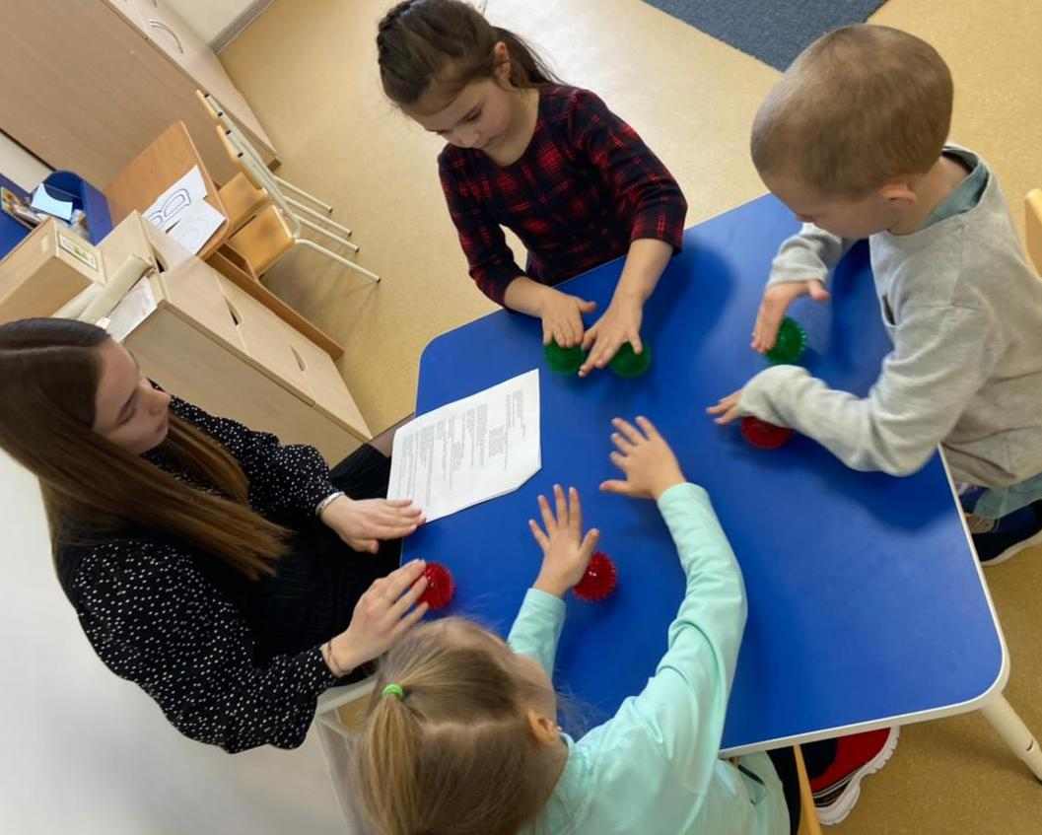По столу круги катаю,

Из-под рук не выпускаю.

Взад – вперед его качу;

Вправо-влево, как хочу.

- Впереди **ПУСТЫНЯ НЕПРАВИЛЬНЫХ ПРЕДЛОЖЕНИЙ.**

Нас встречают странные предложения. Нужно слова расставить в правильной последовательности и назвать количество слов в предложении:

1) Крот,забора, у, роет, землю.

2) Рома, краской, пароход, оранжевой, раскрашивает.

3) Бесстрашный, акробат, цирке, выступает, в.

4) Мама, куртку, купила, Артему, спортивную.

5) В, овраге, крапива, растет, высокая.

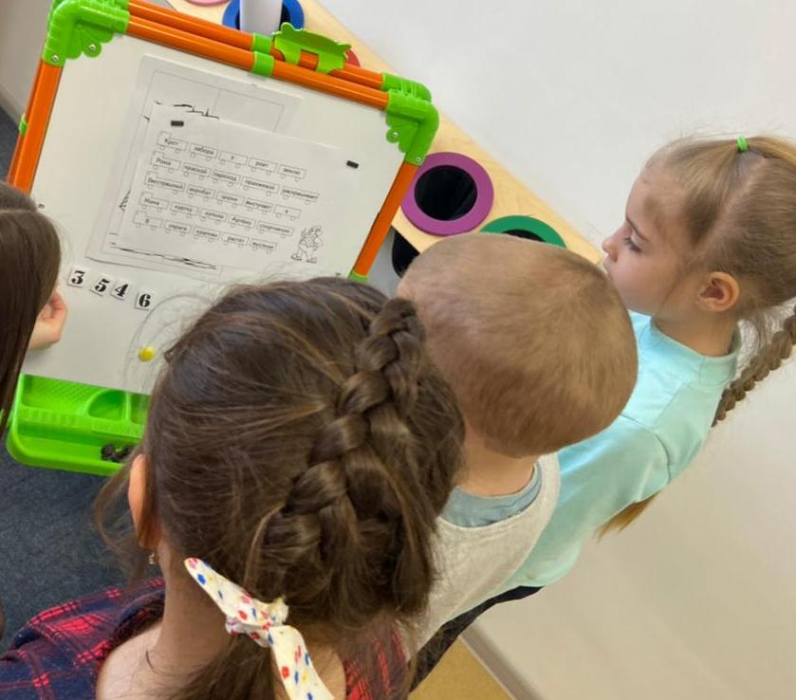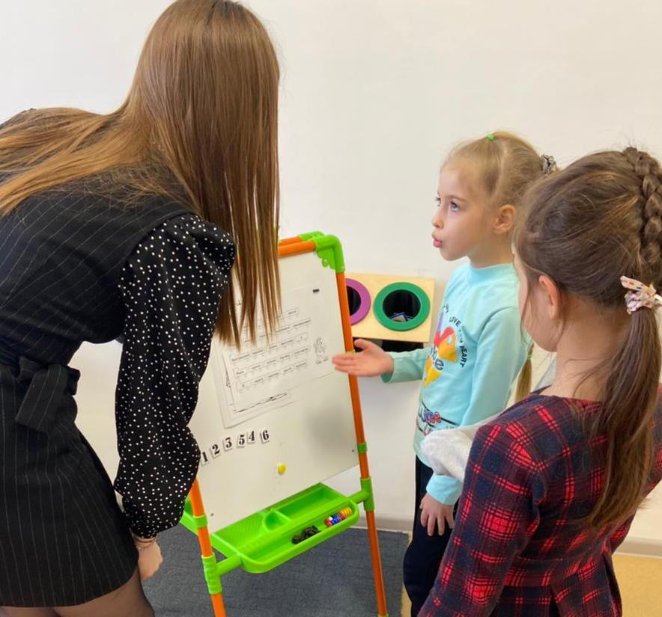

- Назовите предложение. Сколько слов в предложении?  Назовите первое слово, второе, третье…

- Молодцы!

*Дети получают букву В (выставляется на доске).*

-  Мы собрали все буквы. Нужно найти сундук (*карта).* Он находится на побережье Острова Правильной речи. Поплывем вдоль берега.

- Что это? Сундук.

- Но как его открыть? Нужно из букв выложить слово.

- Какое слово получилось?

*Дети выкладывают слово «ЗВУК» (сундук открывается), звуки рассыпаются из сундука.*

*Кто сделает звуко – буквенный анализ слова* ***ЗВУК?***

З— [з] — согласный, звонкий парный, твёрдый, шумный

в— [в] — согласный, звонкий парный, твёрдый, шумный

у— [`у] — гласный, ударный

к— [к] — согласный, глухой парный, твёрдый, шумный

- Ребята, нас встречает Королева острова Правильной речи и жители этого острова - Звуковички. Они очень рады   освобождению. Благодарят вас за помощь.

- Заканчивается наше путешествие. Нам пора в группу. Вы оказались смелыми и отважными моряками.

- Вас не напугали трудные задания Злого Пирата?

- Какое задание показалось самым трудным?

- Давайте заведем мотор нашего корабля и отправимся в детский сад. В группе вас ждет посылка от жителей острова Красивой речи и их Королевы. Это воздушные шары. Я благодарю вас. Спасибо!

**Источник:**

**Сайт -** [**https://nsportal.ru/detskiy-sad/logopediya/2014/06/18/konspekt-otkrytogo-itogovogo-logopedicheskogo-zanyatiya-v**](https://nsportal.ru/detskiy-sad/logopediya/2014/06/18/konspekt-otkrytogo-itogovogo-logopedicheskogo-zanyatiya-v)

**Светлана Викторовна Трубина** - учитель-логопед I квалификационной категории.